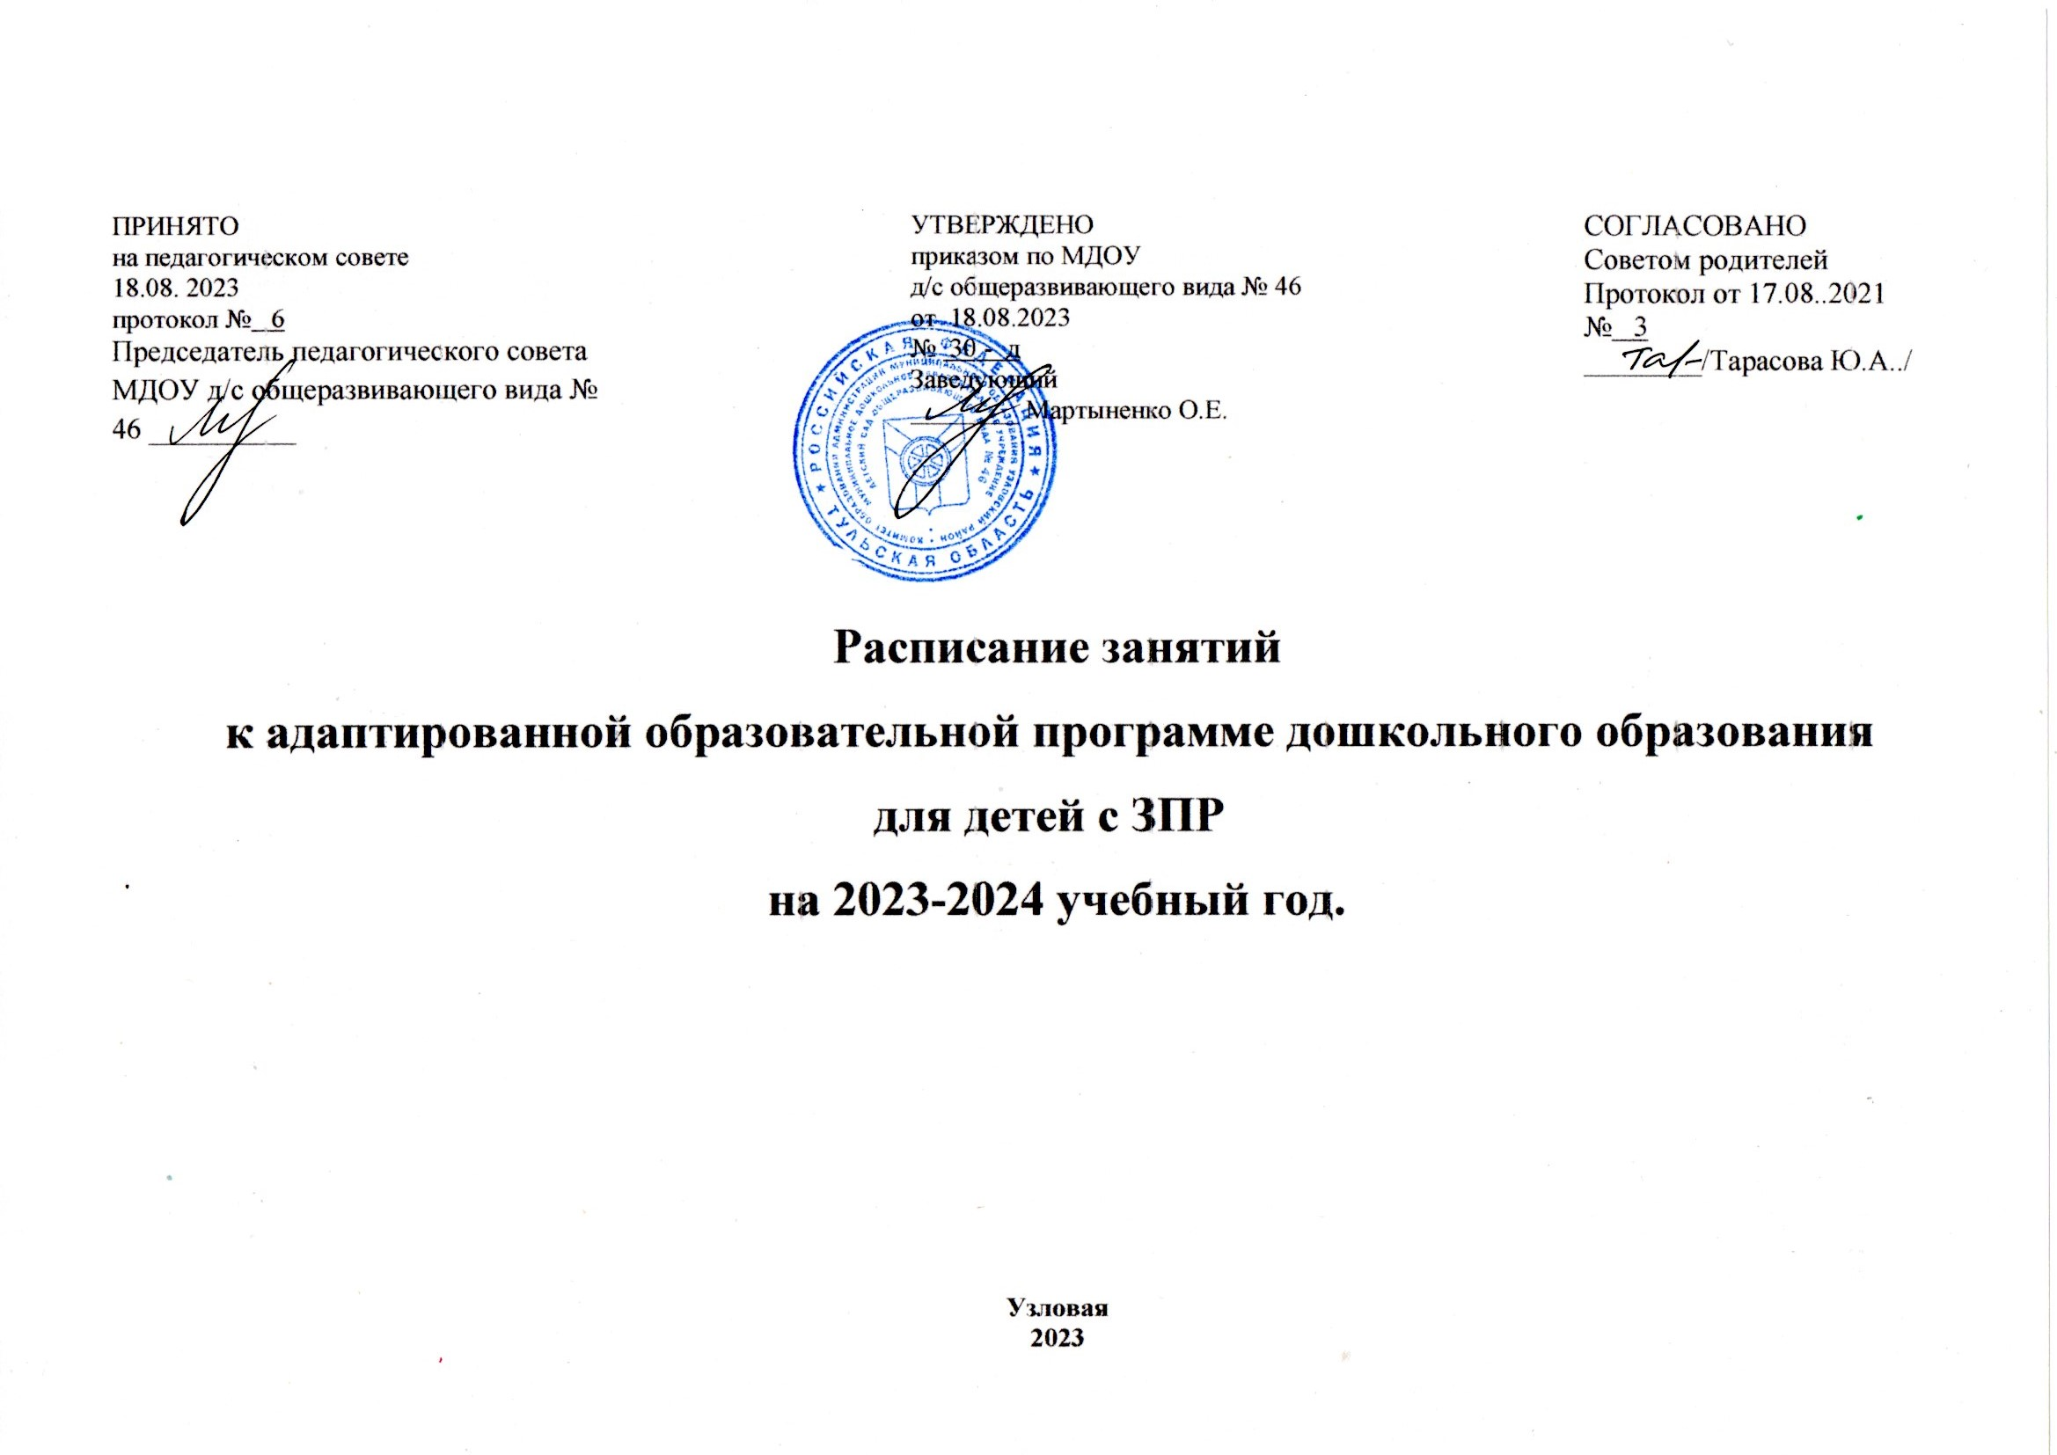

ПРИНЯТО  на педагогическом совете  18.08. 2023  протокол № 6  Председатель педагогического совета МДОУ д/с общеразвивающего вида № 46 __________ |  | УТВЕРЖДЕНО  приказом по МДОУ  д/с общеразвивающего вида № 46  от 18.08.2023  № 30 - д  Заведующий  ________ Мартыненко О.Е. | СОГЛАСОВАНО  Советом родителей  Протокол от17.08..2021  № 3  ________/Тарасова Ю.А../

Расписание занятий
к адаптированной образовательной программе дошкольного образования
для детей с ЗПР
на 2023-2024 учебный год.

Узловая
2023

Понедельник | Вторник | Среда | Четверг | Пятница
Средняя группа
Утренняя гимнастика
8.00 – 8.10 ежедневно
1. Развитие речи  9.00-9.20  2. Физкультурное  9.30-9.50 | 1. Музыкальное  9.00-9.20  2. Рисование/аппликации  9.30-9.50 | 1. Конструирование  9.00-9.20  2. Физкультурное на воздухе  11.40-12.00 | 1 Музыкальное  9.00-9.20  2. ФЭМП и развитие мышления  9.30-9.50 | 1. Физкультурное  9.00-9.20  2. Ознакомление с окружающим миром  9.30-9.50
Старшая группа
Утренняя гимнастика
8.10 – 8.20 ежедневно
1. Физкультурное  9.00 – 9.25  2. Ознакомление с окружающим миром  9.55-10.20  3 Лепка  15.50- 16.15 | 1. Рисование  9.00-9.25  2. Развитие речи и подготовка к обучению грамоте  9.55-10.20  3. Физкультурное  15.50-16.15 | 1. Ознакомление с художественной литературой  9.00-9.25  2. Музыкальное  9.55-10.20  3 Конструирование/Ручной труд  15.50-16.15 | 1. ФЭМП и развитие мышления  9.00-9.25  2. Аппликация  9.55-10.20 | 1. Музыкальное  9.55-10.15  2. Физкультурное на воздухе  11.50- 12.15

